BARNEHAGEN SKAL IVARETA BARNAS BEHOV FOR LEK
Leken har en sentral plass i barnehagen, og vi verdsetter lekens egenverdi. Barnehagen gir gode vilkår for lek, vennskap og barnas egen kultur. Leken er en arena for barnas utvikling og læring, og for sosial og språklig samhandling. Barnehagen inspirerer til og gir rom for ulike typer lek både ute og inne. Barnehagen bidrar til at alle barn kan oppleve glede, humor, spenning og engasjement gjennom lek - alene og sammen med andre.
Vi ivaretar et sikkert lekemiljø ved å kontrollere lekeområdet og melde fra og utbedre dersom avvik oppstår. Vi følger rutiner knyttet til dette i barnehagens internkontrollsystem for å sikre et trykt lekemiljø. Avdelingene organisere rom, tid og lekemateriale for å inspirere til ulike typer lek inne og ute og bidrar til at barna får felles erfaringer som grunnlag for lek og legge til rette for utvikling av leketemaer.
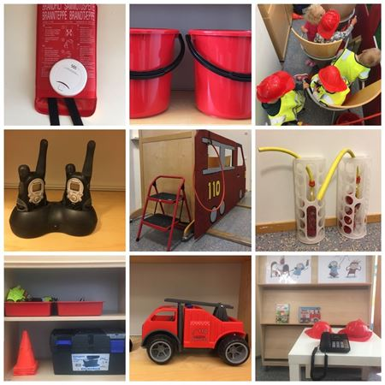
- Bildene er fra barnehagens en temaperioder hvor miljøet er innredet for lærende temalek. Her kan barna inspireres til å bruke ny kunnskap og egne erfaringer i læringsprosessen.
Det gjennomføres et årlig hovedettersyn (kontroll) hvor hensikten er å sjekke om lekeplassutstyret er i samsvar med krav i norsk standard. Dette ettersynet gjennomføres av en ekstern kvalifisert person, lekeplasskontrollør med kompetanse på bruk av gjeldende standarder innenfor lekeplassikkerhet.

